**Prepa Tec Campus Eugenio Garza Lagüera  
Informática I – Laboratorio Primer Parcial**

**Responde en digital o en físico (escaneando tus hojas al terminar). Al finalizar, sube el laboratorio a Canvas.**

**Sección 1. (25 puntos) Relaciona.**

1. CPU
2. RAM
3. ROM
4. Periférico
5. Software de Sistema
6. Software de Aplicación
7. _____ Google Chrome forma parte de este grupo de software.
8. _____ Activa y desactiva los circuitos internos de la computadora.
9. _____ Minecraft forma parte de este grupo de software.
10. _____ Libera memoria RAM para que pueda ser utilizada por otros programas.
11. _____ Almacena el BIOS.
12. _____ El sistema operativo forma parte de este grupo de software.
13. _____ Pantalla táctil.
14. _____ Carga los drivers al conectar un auricular USB.
15. _____ Almacena información crítica del perfil de hardware para la operación de una computadora.
16. _____ Limita el acceso a los archivos de la memoria secundaria.
17. _____ Ejecuta los cálculos que requiere la computadora (suma, comparaciones).
18. _____ Se encarga de traducir instrucciones de software en acciones de hardware.
19. _____ Almacena información y datos los programas que están siendo ejecutados.

**Sección 2. Elabora los siguientes conceptos. (25 puntos)**

* ¿Para qué sirve la codificación de información en una computadora?
* Si queremos codificar un alfabeto de 500 distintos íconos y 200 sonidos; ¿cuántos bits serían los mínimos necesarios? Explica cómo asignarías cada código.

**Sección 3. (20 puntos) Realiza las siguientes conversiones, anota sus cálculos que te llevaron a cada respuesta.**

**A) De Binario a Decimal**

${10001111}_{2}$

**B) De Decimal a Hexadecimal**

${265}_{1o}$

**Sección 4. (30 puntos) Lee el siguiente caso y contesta de acuerdo con lo visto en clase.**

Barbara Smith es una diseñadora web que trabaja manteniendo y creando sitios web. Ella comenzará a trabajar en un nuevo proyecto desde su casa, por lo que está analizando la posibilidad de comprar la siguiente computadora que le ha aparecido en un anuncio:

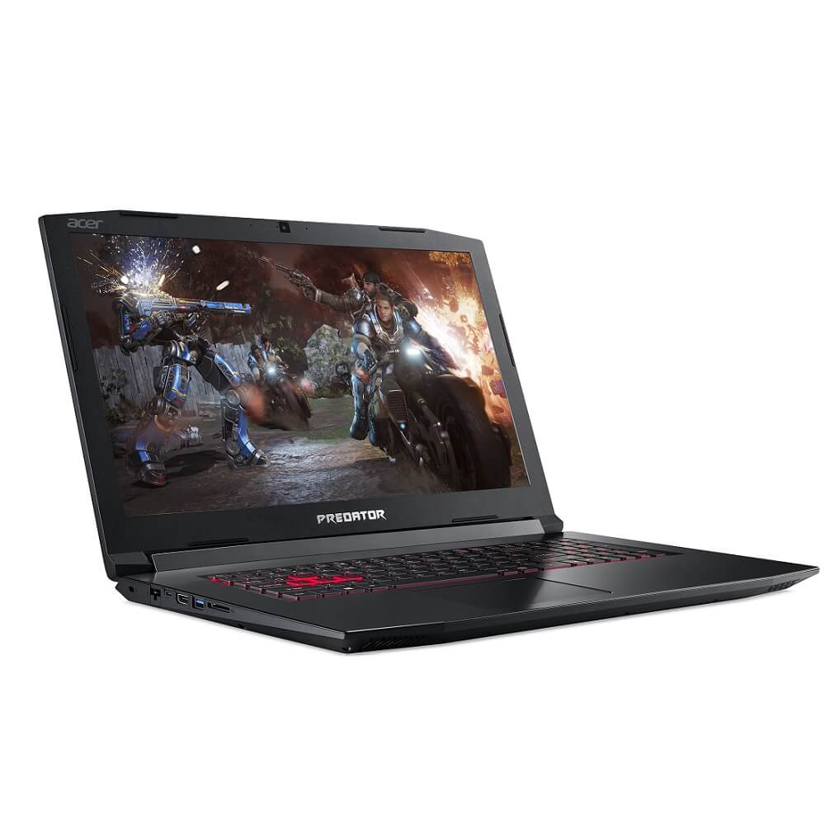

* Sistema Operativo Windows 10 de 64-bits
* Pantalla Full HD 1920x1080 de 17.3 pulgadas con tecnología IPS de bajo consumo.
* Procesador Intel i7-8750H @ 2.20 GHz
* 9 MB de memoria caché
* Memoria ROM de 2MB
* Memoria RAM de 8GB para multitarea avanzada
* Disco duro de 1TB de almacenamiento
* Tarjeta gráfica NVIDIA GeForce 1060
* 1 puerto USB C
* 1 puerto USB 3.0
* Puerto salida HDMI
* Bluetooth 5.0
* Cámara web de alta definición
* Puerto combinado de micrófono y auriculares

1. Identifica el sistema operativo que utiliza la computadora
2. Describe tres funciones del sistema operativo:
3. Indica la cantidad de almacenamiento primario:}
4. Indica la cantidad de almacenamiento secundario:
5. Indica la frecuencia del procesador:
6. Indica tres dispositivos periféricos de esta computadora:
7. Indica el tamaño de palabra de este equipo:
8. ¿Qué compañía fabrica el procesador?: